

COURTIER ASSERMENTE – Olivier EVRARD
Tél : 02 99 202 202 – Fax : 02 99 202 200
BP 50 – 35404 ST-MALO Cédex – France

SAINT MALO, le 29/04/2011 $ 1,4838

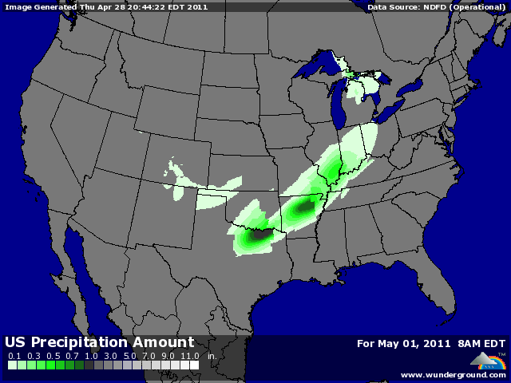

BLE : - poursuite des liquidations avec des prévisions météo plus humides sur le sud et plus sèche au nord,
- les conditions de culture devraient s’améliorer pour le BH, même si il semble un peu trop tard pour palier les dégâts déjà causés, et le planting BP pourrait s’accélérer,
- les fonds procèdent également aux liquidations de fin de mois, amplifiées par un switch des céréales vers l’or et les autres métaux,
- les prévisions de pluies (sans bcp voir de gouttes pour l’instant) sur le nord de la France, l’Allemagne et le UK ont eu raison de l’euronext et cela pourrait encore continuer aujourd’hui,
- le retour attendu de la Russie et de l’Ukraine approche et les conditions de semis et de développement des cultures laissent présager de meilleures récoltes et donc une meilleure présence à l’export,
+/- ventes export US dans les attentes (265KT en AR et 153KT en NR), un cumul à 100% contre 95,3% en moyenne et donc des besoins en AR de seulement 3.000 mt par semaine,
+/- le Japon a acheté 343KT de blé (origine US, Canada et Australie),

MAÏS : - clôture en bas de la séance, proche du limit down sur pression vendeuse des fonds pour les mêmes raisons qu’en blé,
- là aussi le switch des positions vers d’autres produits est sensible et ce n’est pas le dollar faible et la bonne tenue des bourses et pétrole qui a soutenu les cours,
- la météo US annonce de meilleures conditions climatiques, favorables au planting, pour la semaine prochaine,
- les ventes export sont décevantes, avec seulement 349KT en AR et 95KT en NR. Les besoins sont de 464KT en AR et le cumul stagne à 82,2% contre 80,3% en moyenne,
- la demande faible à l’export et aussi suivi par une demande plus faible en marché intérieur US avec une baisse des prix de la viande depuis qq jours,

SOJA : - absence de demande (surtout de la Chine, bien achalandée pour le moment), et offre pléthorique en provenance d’Amérique du sud,
- pas de soutien du dollar et du pétrole,
- ventes export US (< att) à 143.500 mt en AR et 55.700 mt en NR pour des besoins de 102.000 mt en AR. Le cumul atteint 95,5% contre 90,3% en moyenne,

A SUIVRE : la météo du we, les fonds pour la séance de ce soir et….. le mariage de Kate et William !!!

